**Вторник 21.04.2020 г.**

Тема месяца: «Весна».

Тема недели: «Берегите нашу Землю»

**БЕСЕДА:**

**«Береги и люби природу»**

**Цели:** воспитание чувства любви к природе, уважения ко всему живому,

помочь учащимся осознать свою моральную ответственность за судьбу родной земли, формирование нравственных качеств.

**Задачи:**

* учить оценивать свои поступки и поступки окружающих в природе;

* развивать познавательную , творческие и коммуникативные способности;

* воспитывать привычку заботиться о природе и ее обитателях;

* формировать у детей представление о необходимости сохранения

окружающей природы;

* формировать умение видеть красоту родной природы.

**Оборудование:** круги

(желтые, красные, зеленые) для игры «Экологический светофор»

«Берегите эти земли, эти воды,

Даже малую былиночку любя.

Берегите всех зверей внутри природы,

Убивайте лишь зверей внутри себя!»

Е. Евтушенко.Отгадай загадки.

1) Меня частенько просят, ждут, а только появлюсь, и прятаться начнут.

Что это? (дождь).

2) Ну-ка, кто из вас ответит: не огонь, а больно жжет, и не пекарь, а печет?

(солнце)

что это все?

- Природа.

Да, это природа .

Мы любим лес в любое время года.

Мы слышим речек медленную речь.

Все это называется природа.

Давайте же всегда ее беречь!

В лугах ромашки солнечного света

Такие, что светлей на свете жить.

Природой называется все это,

Давайте же с природою дружить.

Летят, звеня, дождинки с небосвода,

Клубится на заре тумана дым.

Все это называется природа.

Давайте же сердца ей отдадим.

Прощальный вальс танцует с ветром лето.

Дрожит в окне вечерняя звезда.

Природой называется все это,

Давайте же любить ее всегда

**РОДИТЕЛЬ:**

Смотрю на глобус - шар земной.

И вдруг вздохнул он, как живой.

И шепчут мне материки:

«Ты береги нас, береги.»

В тревоге рощи и леса.

Роса на травах, как слеза.

И тихо просят родники:

«Ты береги нас, береги.»

Остановил олень свой бег:

«Будь Человеком, человек».

В тебя мы верим, не солги,

«Ты береги нас, береги.»

Родитель: Планета Земля, на которой мы живем, огромна и прекрасна!

Посмотрите!

Что находится вокруг?

Небо светло-голубое,

Солнце светит золотое,

Ветер листьями играет,

Тучка в небе проплывает.

Поле, речка и трава,

Горы, воздух и листва,

Птицы, звери и леса,

Гром, туманы и роса,

Человек и время года-

Это все вокруг - природа!

Родитель: Да, чудесен и таинственен мир природы. Чтобы вся эта красота была всегда. Мы должны природу... (охранять и оберегать). Чтобы оберегать природу, надо ее... (любить). А чтобы любить надо ее... (знать). А чтобы знать многое о природе надо учиться, т.е. знать «экологические правила поведения в природе».

**ПРАВИЛА:**

**1 : «Отправляясь в гости к природе, не будьте только просителями ее даров. Будьте друзьями, заботливыми хозяевами». Как ты это понимаешь?**

**2 : Весной в лесу увидели раненую березу, плачущую березу, КОТОРАЯ ОТ ПОТЕРИ сока может погибнуть. Что делать?**

**Игра «Экологический светофор»**

Красный свет - природе вред!

Желтый - осторожно!

Свет зеленый - как красиво!

Скажет лес тебе «спасибо!»

**Итак, красный свет** - зажигается тогда, когда поступки человека приносят вред природе.

**Желтый свет** - чтобы мы соблюдали определенные правила поведения.

**Зеленый свет -** это, когда мы для природы делаем добрые дела.

Родитель: Такая ситуация.

Мальчик собрался в лес и рассказал, что он взял с собой в рюкзаке. Давайте вместе поможем ему разобраться, что оставить в рюкзаке, а что нужно

обязательно выложить, так как эти вещи нанесут вред природе. Я буду

рассказывать о вещах, а вы «зажигайте» нужный сигнал светофора.

Мальчик взял:

* Резиновые сапоги, чтобы походить по берегу озера. (желтый свет)

* Нож, чтобы содрать бересту с березы для разжигания костра. (красный

свет)

* Зажигалку, чтобы когда устанет, посидеть у костра. (красный свет)

* Магнитофон, чтобы послушать новые записи. (красный свет)

* Небольшое пластмассовое ведро, чтобы полить деревца, которые он

посадил прошлый раз по краю оврага. (зеленый свет)

* Пакет с хлебом, крупой для уток живущих на озере. (зеленый свет)

* Сачок для ловли бабочек. (красный свет)

* Фотоаппарат, чтобы сфотографировать лесных жителей. (желтый свет)

Родитель: Молодец, знаешь,что надо брать в лес чтобы не навредить

природе!

**V. Физминутка «Покажи мне мир природы»**

Родитель: На зарядку солнышко поднимает нас.

Дети по лесу гуляют,

За природой наблюдают.

Руки подняли и покачали

Это деревья в лесу.

Руки согнули, кисти встряхнули

Ветер сбивает росу.

В стороны руки

Плавно помашем.

Это к нам птицы летят.

Как они сядут,

Тоже покажем

Крылья сложили назад.

**РОДИТЕЛЬ:**

Обращение природы

Человек, я жива еще, я дышу.

Человек, не говори мне: «Я спешу!»

Человек! Послушай меня!

Человек, отличи ночь от дня.

Не гони меня, человек, прочь,Человек, ты мне можешь помочь.

Я тебя еще могу простить...

Человек, а ты сможешь любить?!

Полюби, человек, мир!

Мне не надо в атмосфере дыр.

Человек, погляди вокруг!

Это — слышишь? - воды звук...

Не трави, человек, рек!

Не умри от жажды, человек...

Не руби, человек, лесов

И не куй мне, человек, оков.

Человек, перестань убивать,

Перестань меня, человек, пытать!

**VIII. Рефлексия**

Родитель: Итак, вначале мы поставили цель: беречь и любить

природу. Зачем нам это надо? (чтобы жить, а это, чтобы воздух, вода были

чистыми, птицы, звери, растения - не вымирали), т.е. чтобы природа была жива, а для этого нужен порядок и чистота. Все в природе взаимосвязано.

-А чтобы жить надо природу...? - беречь и любить.Что тебе понравилось?

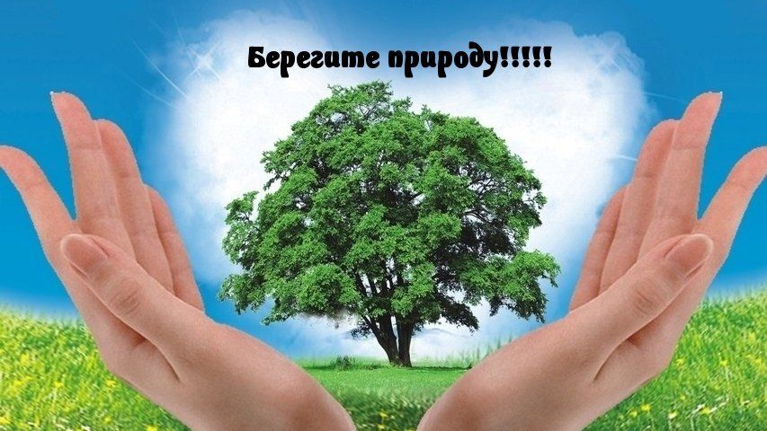

**Найди своё место!**

Цель: развивать ловкость, внимание, умение быстро реагировать на сигнал, формировать навыки ориентировки в пространстве.

Каждый игрок выбирает себе домик – обруч с лежащей в нём любой геометрической фигурой. По сигналу воспитателя: «Идём гулять!» ребята выходят из своих домиков и гуляют. Воспитатель тем временем меняет фигуры местами. На сигнал «Найди своё место!» дети находят свой домик. Поощрить тех ребят, которые нашли свой домик первыми

**Перелёт птиц**

Цель: упражнять в беге, развивать ориентировку в пространстве.

Дети – птицы, они находятся на одной стороне игровой площадки и имитируют их действия: ищут корм, купаются, щебечут, чистят перышки и т.д. По сигналу воспитателя: «Птицы, в полет!» - дети летят (бегут по площадке), расправив крылья (подняв руки в стороны). По сигналу: «Буря!» - под счет взрослого «Домой лети! Раз-два-три!» птицы летят к «гнездам». По сигналу взрослого «Буря кончилась. Вышло солнышко» птички спускаются со своих укрытий и вновь летят к месту кормления. Проигравшим считается тот, кто не успевает по сигналу «Раз-два-три» занять свое место во время бури.

**Дидактическая игра «Что загадали»**

Цель:Формировать умение выделять основные, характерные признаки предметов и явлений, сравнивать, сопоставлять их. Активизировать словарь детей, расширять ознакомление ребенка с миром вещей, явлений, их свойствами, качествами.

Ход игры: Один из игроков загадывает, например, животное. Остальные по очереди при помощи наводящих вопросов пытаются угадать, какое животное было загадано. Если ответ положительный, то можно продолжать спрашивать. Если ответ "Нет", ход переходит к следующему игроку.

-Это хищник?

- Да!

- Он из семейства кошачьих?

- Нет!

- У него серая шерсть?

- Да!

- Это волк!

- Точно!

Так же можно загадывать персонажей любимой книжки, фильма, названия цветов, да все, что угодно!

Интересная разновидность игры, когда игроки пишут на листочках имя персонажа и приклеивают друг другу на лоб (например, писать можно на кусочке малярного скотча). Все видят имя твоего персонажа, но ты-то сам нет! И тебе нужно отгадать, кто ты, при помощи тех же самых вопросов с ответами "Да-нет".

**Дидактическая игра «Кому что нужно»**

Цель:Воспитывать умение группировать, обобщать предметы по определенным признакам.Упражнять в классификации предметов, умении называть вещи, необходимые людям определенной профессии; развивать внимание.

   Ход игры:      *Воспитатель: -*Давайте вспомним, что нужно для работы людям разных профессий. Я буду называть профессию, а вы скажете, что ему нужно для работы.

Воспитатель называет профессию, дети говорят, что нужно для работы. А затем во второй части игры воспитатель называет предмет, а дети говорят, для какой профессии он может пригодится.

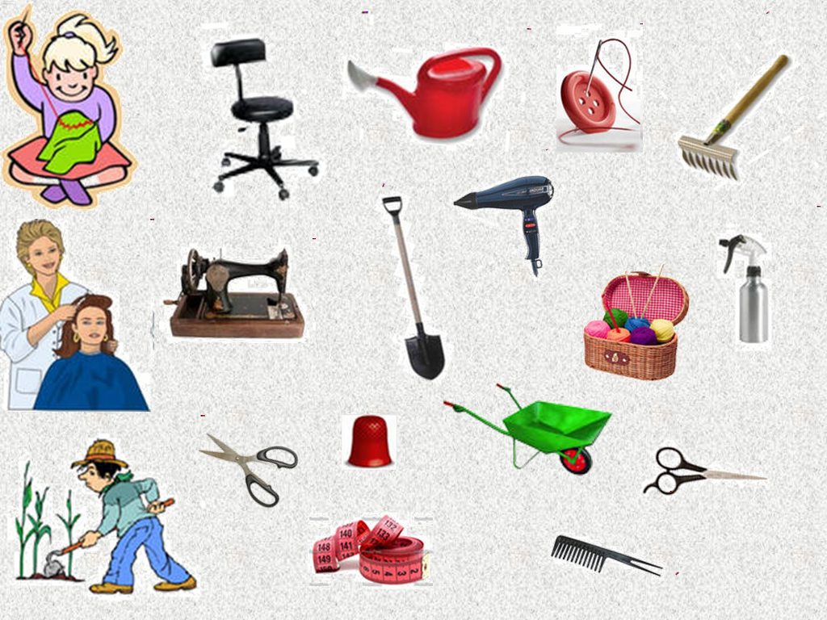

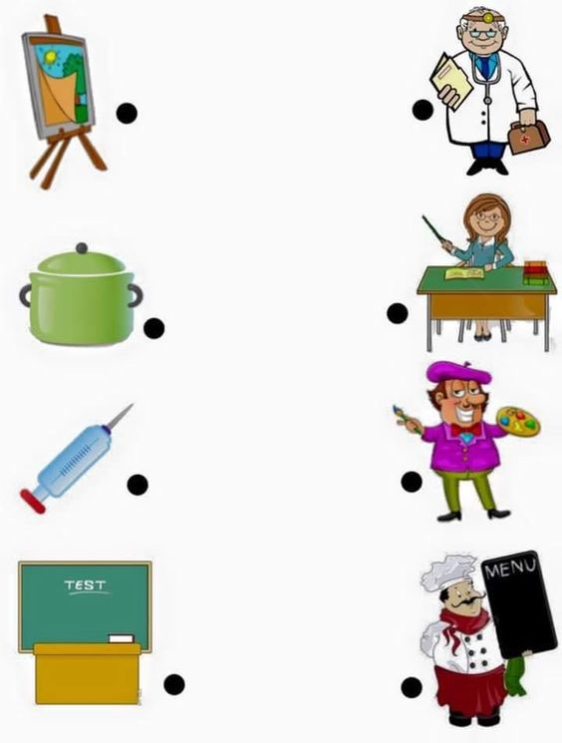

Сказка Крупеничка Николай Дмитриевич Телешов Художник С.Бордюг Так рассказывают старые люди. У воеводы Всеслава была единственная дочь, по имени Крупеничка. Шел год за годом, и из русой девочки с голубыми глазами обратилась Крупеничка в редкостную красавицу. Стали подумывать родители, за кого отдать ее замуж. Выдавать дочку на чужую сторону они и думать не хотели и выбирали такого зятя, чтобы жить всем вместе и никогда не расставаться с Крупеничкой. Слава о дивной красавице далеко разносилась вокруг, и Всеслав этим очень гордился. Но старая мамушка Варварушка боялась такой славы и всегда сердилась, когда ее расспрашивали о красоте Крупенички. - Никакой красавицы у нас нету! - ворчала она. - Вон у соседей - у тех правда красавицы дочери. А у нас - девица как девица: таких везде много, как наша. А сама налюбоваться и наглядеться не могла на свою Крупеничку. Знала, что красивей ее никого нет; и красивее нет, и добрей, и милей нету. Старые и молодые, бедные и богатые, свои и чужие - все любили Крупеничку за ее доброе сердце. В народе даже песенка про нее сложилась: Крупеничка, красная девица, Голубка ты наша, радость-сердце, Живи, цвети, молодейся, Будь всем добрым людям на радость! Летела, летела слава о красоте Крупенички и долетела до татарского становища, до военачальника Талантая. - Гой вы, храбрые воины, удалые наездники! Покажите-ка мне, что за красавица такая дочка воеводы Всеслава, Крупеничка, - сказал Талантай. - Не годится ли она в жены нашему хану? Сели на коней три наездника, надели на себя халаты: один надел халат зеленый, точно трава; другой - серый, точно дорога лесная; третий - коричневый, как сосновый ствол.

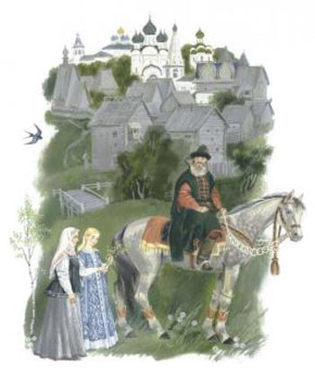

Прищурили наездники хитрые глаза, улыбнулись друг другу одними углами губ, задорно встряхнули бритыми головами в мохнатых шапках и поехали-поскакали с молодецким покриком. А через несколько дней вернулись и привезли с собой Талантаю, для хана своего, подарок: дивную красавицу - Крупеничку. Шла она с мамушкой Варварушкой купаться в озере; а в лесу, как нарочно, ягодка за ягодкой - спелая земляника так и заманивает глубже в чащу. А мамушка все рассказывает ей про одолень-траву, что растет белыми звездами среди озера; надобно собрать этой одолень-травы и в пояс зашить, и тогда с человеком никакой беды не случится: одолень-трава всякую беду отведет. И вскрикнуть обе не успели, как поднялась вдруг перед ними столбом серая пыль с тропинки, с одной стороны сорвался с места сосновый пень лесной и бросился им под ноги, а с другой стороны прыгнул на них зеленый куст. Подхватили они Крупеничку - и тут только увидала мамушка Варварушка, что это был за куст зеленый. Вцепилась она в него что было силы, но хитро извернулся татарин и выскользнул из своей одежды, злодей. Варварушка так и повалилась на землю с зеленым халатом в руках. А что было дальше, она не знала, не ведала, точно затмился с горя ее рассудок. Сидит она целыми днями на берегу озера, глядит на простор воды да все приговаривает: - Одолень-трава! Одолей ты мне горы высокие, долы низкие, озера синие, берега крутые, леса дремучие, дай ты мне, одотень-трава, увидеть мою милую Крупеничку! Сидела она так-то над озером да горевала и плакала, как вдруг подошел к ней прохожий старичок, низенький, тощенький, с белой бородкой, с сумочкой за плечами, и говорит Варварушке: - Иду я в дальнюю сторону басурманскую. Не снести ль кому от тебя поклон? Посмотрела на него Варварушка и спрашивает: - А кто ты таков, добрый человек? Как тебя зовут? - А зовут меня Одолень-трава. Обрадовалась Варварушка, бросилась с плачем старичку в ноги и опять заголосила, как безумная: - Одолень-трава! Одолей ты злых людей: лихо бы на нас не думали, дурно бы нам не делали. Верни, старичок, мне мою Крупеничку! Выслушал ее старичок и ласково ответил: - Коли так, будь же ты мне в дороге верной спутницей, в трудах - помощницей! Так сказал он мамушке и взмахнул рукавом над ее головою. И тотчас Варварушка обратилась в дорожный посох. С ним и пошел старичок в путь-дорогу. Где гора крута, посошок ему опорой служит, где чаща густа - он кусты раздвигает, где собаки злы - он их отгоняет. Шел, шел старичок и пришел в татарское становище, где жил Талантай и где снаряжали в ту пору караван для отсылки хану драгоценных подарков. Отсылали золото и меха, камни самоцветные и снаряжали в дальний путь красавиц невольниц. Среди них была и Крупеничка. Остановился старичок у дороги, по которой должен был идти караван, развернул свой узелок и начал раскладывать, будто для продажи, разные сласти - тут у него и мед, и пряники, и орехи. Огляделся он по сторонам - нет ли кого, поднял над головой и бросил оземь свой посох дорожный, потом взмахнул над ним рукавом - и вместо посоха поднялась с травы и стоит перед ним мамушка Варварушка. - Ну, теперь, мамушка, не зевай, - говорит ей старичок. - Гляди во все глаза на дорогу: на нее вскоре упадет малое зернышко. Как упадет, бери его скорей, зажимай в руке и береги, покуда домой не вернемся. Смотри не потеряй зернышка, коль мила тебе твоя Крупеничка. Вот и тронулся караван из становища; проходит он по дороге мимо старичка, а тот на лужайке сидит, разложил вокруг себя сласти и приветливо покрикивает: - Кушайте, красавицы, соты медовые, пряники душистые, орехи каленые! И мамушка Варварушка ему поддакивает: - Кушайте, красавицы: веселее будете, румянее станете! Увидели их татары, велели сейчас же сластями красавиц попотчевать. И старики понесли им свое угощение: - Кушайте, кушайте на здоровье! Обступили их девушки; одни посмеиваются, другие молча глядят, третьи печалятся, отворачиваются. - Кушайте, девицы! Кушайте, красавицы! Еще издали завидела Крупеничка свою мамушку Варварушку. Сердце у нее так в груди и запрыгало, а лицо побелело. Чувствует она, что неспроста пришла сюда старуха и неспроста не признает ее, а идет к ней словно чужая: не здоровается, не кланяется, идет прямо на нее, во все глаза глядит и только громким голосом твердит одно и то же: - Кушайте, милые, кушайте! Старичок тоже покрикивает, а сам во все стороны раздает кому орехов, кому меду, кому пряников - и всем стало вдруг весело. Подошел старичок поближе к Крупеничке да как выбросит в воздух в левую сторону от нее у всех над головами целую горсть гостинцев, да еще горсть, да еще горсть... Кинулись девушки ловить да подбирать гостинцы, а он взмахнул рукавом над Крупеничкой в правую сторону - и Крупенички не стало. Только упало вместо нее на дорогу малое гречишное зернышко. Бросилась за ним мамушка Варварушка, схватила зернышко в руку и зажала крепко-накрепко, а старичок махнул и над нею рукавом - и вместо Варварушки поднял с земли дорожный посох. - Кушайте, красавицы, кушайте на здоровье! Роздал он поскорее все остатки, встряхнул пустым мешочком, поклонился всем на прощанье и пошел потихоньку своим путем, опираясь на посох. Татары ему еще воловий пузырь с кумысом на дорогу дали. Никто и не заметил сразу, что невольниц стало на одну меньше. Долго ли, коротко ли, возвратился благополучно старичок на тот самый берег, где повстречался с мамушкой Варварушкой, где вдоль по озеру раскинулись зеленые широкие листья и белыми звездами по воде цвела одолень-трава. Кинул он оземь свой посох дорожный - и перед ним опять стоит мамушка Варварушка: правая рука в кулачок зажата и к сердцу приложена - не оторвешь. Спросил ее старичок: - Укажи мне: где здесь у вас поле, никогда не паханное, где земля, никогда не сеянная? - А вот тут, около озера, - отвечает Варварушка, - поляна никогда не пахана, земля никогда не сеяна; цветет она чем сама засеется. Взял тогда старичок из рук у нее гречишное зернышко, бросил его на землю несеяную и сказал: - Крупеничка, красная девица, живи, цвети, молодейся добрым людям на радость! А ты, греча, выцветай, созревай, завивайся - будь ты всем людям на угоду! Проговорил - и исчез старичок, как будто никогда его здесь и не было.

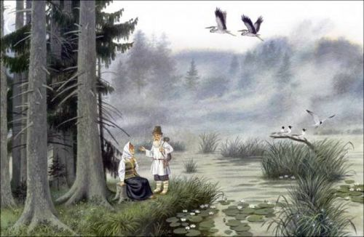

Глядит мамушка Варварушка, протирает глаза, будто спросонья, и видит перед собой Крупеничку, красавицу свою ненаглядную, живую и здоровую. А там, где упало малое зернышко, зазеленело невиданное доселе растение, и развело оно по всей стране цветистую душистую гречу, про которую и теперь, когда ее сеют, поют старинную песенку: Крупеничка, красная девица, Кормилка ты наша, радость-сердце. Цвети, выцветай, молодейся, Мудрее, курчавей завивайся, Будь всем добрым людям на угоду! Во время посева, 13 июня, в день Гречишницы, в старину всякого странника, бывало, угощали кашей - досыта. Странники ели да похваливали и желали, чтоб посев был счастливый, чтоб гречи уродилось на полях видимо-невидимо, потому что без хлеба да без каши - ни во что труды наши!

**Наблюдение за деревьями.**

Объяснить детям, что у деревьев весной начинается сокодвижение. Найти дерево, у которого из трещины на коре выделяется сок, и обратить внимание на то, что возле трещины собираются насекомые – любители «сладкого». Объяснить детям, что стало тепло, и вода с растворенными веществами из почвы поднимается по стволу к почкам, они оживут и распустятся листья.

*Загадка:* Его весной и летом мы видели одетым.

А осенью с бедняжки сорвали все рубашки. (*Дерево*)

*Упражнение на составление и распространение предложения.*

* На опушке выросла (какая?) … сосна.

(***Какая?*** *высокая, стройная, красивая*).

* У неё (какой?) … ствол.

(***какой*?** *длинный, прямой, голый*).

* Только вверх растут (какие?)… ветки

(***какие?*** *Густые, пушистые, иглистые*).

***ТРУДОВАЯ ДЕЯТЕЛЬНОСТЬ- помочь маме почистить овощи. ЦЕЛЬ: - ВОСПИТЫВАТЬ ЖЕЛАНИЕ ТРУДИТЬСЯ, ЛЮБОВЬ К ТРУДУ.***

***СЮЖЕТНО- РОЛЕВАЯ ИГРА.***

**«Детский сад**»

**Цель**: Продолжать учить детей выполнять взятые на себя роли в соответствии с сюжетом игры, пользоваться необходимыми атрибутами. Закреплять знания детей о работе медсестры, прачки, повара, дворника и других работниках детского сада. Воспитывать интерес и уважение к их труду. Развивать у детей чувства благодарности за труд взрослых для них, желание оказать им посильную помощь. Способствовать формированию доброжелательности между детьми, умения считаться с желаниями и интересами товарищей. Развивать умение применять полученные знания в коллективной творческой игре.